22.04. математика 2 класс. Время и единицы измерения. Час. Минута.
Доброе утро.
Открываем тетрадь, пишем число, классная работа.
Открываем учебник на странице 87, читаем правило.
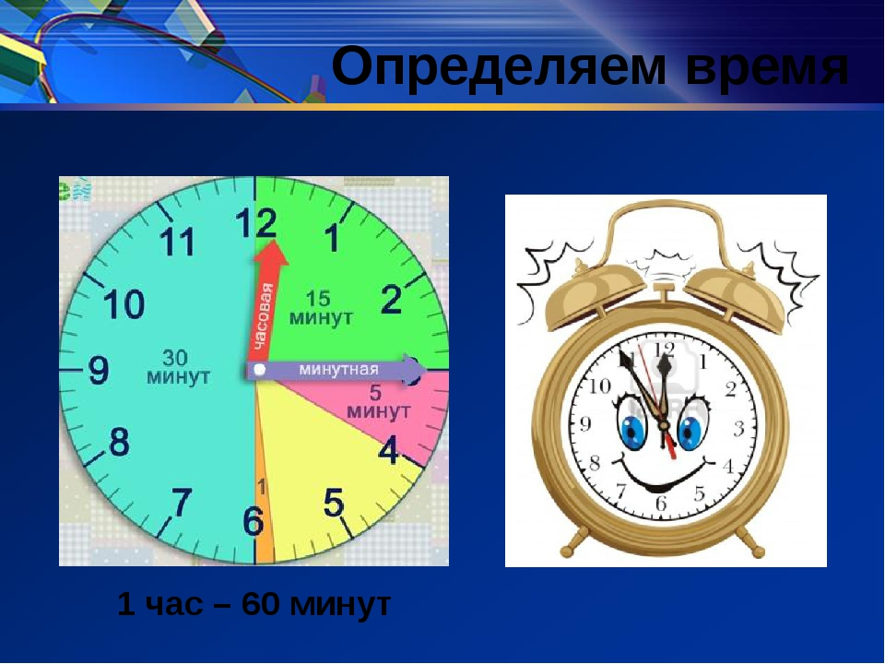
Смотрим номер 1 на станице 88
Первые часы показывают 3 часа (часовая стрелка на 3, минутная на 12)
Вторые часы показывают 2 часа 10 минут (часовая стрелка чуть больше 2, минутная на 2)
Третьи часы 8 часов 45 минут (часовая стрелка не дошла до 9, минутная на 9)
Через 1 час 1. 3+ 1 = 4 2. 2 ч10 мин + 1 ч = 3 ч 10 мин 3. 8 ч 45 мин + 1 ч = 9 ч 45 мин
Через 2 часа – напиши в тетрадь (самостоятельно)
Выполняем письменно в тетради
Номер 2, 3, 4 страница 88
Номер 7 пишем
68 мин > 1 ч 1 ч 20 мин < 90 мин 59 мин < 1 ч
68 мин > 60 мин 80 мин < 90 мин 59 мин < 60 мин
Рассуждаем 1ч 20 мин = 60 мин(1 ч) + 20 мин = 80 мин
Для лучшего усвоения материала, можно порешать, на Uch.ru математика - числа и величины – единицы измерения времени

